La thermorégulation

Homéostasie : permet le maintient dans un état dynamique, un organisme où son milieu sera stable
Mécanismes de rétroaction : milieu extracellulaire a des changements minimes
Rétro – inhibition : récepteurs qui captent les changements extérieurs analysés et des mécanismes y répondront.
Préférendum : habitats préférés d‘une espèce
Thermogenèse : production de chaleur liée au métabolisme énergétique

Impact biologique de la température

température ↑ → vitesse ezymatique ↑
Au delà de l’optimum de T°, enzyme sera dégradée

température ↑ → consommation O de l’animal ↑

Normalement vie entre -2 °C et 55°C → gel dans les cellules et thermoabilité des protéines
Grâce à :
- substance antigel dans leur liquide interne → ectotherme
- protéine de nucléation
- déshydratation progressive des cellules et du volume cellulaire

antigel : substance osmolyte, protéines diminuent le point de congélation, surfusion. Les protéines interagissent avec les cristaux de glace et empêchent leur croissance
Lépidoptères : gèle complètement et supporter des -50°C → pas de mouvements, respiration, battement cardiaque
Chenille : mécanismes de congélation/décongélation plusieurs fois dans son cycle de vie
Poisson eau polaire : AFGP (anti-freeze glycoprotéins)

Autres organismes : décongélation dirigée et lente → protéines de nucléation. Synthétise des antigel pour protéger des compartiments non congelés (choix des organes)
Surfusion : conservation d’une solution ou de l’eau liquide < 0°C. Congélation ménagée permet d’atteindre cet état

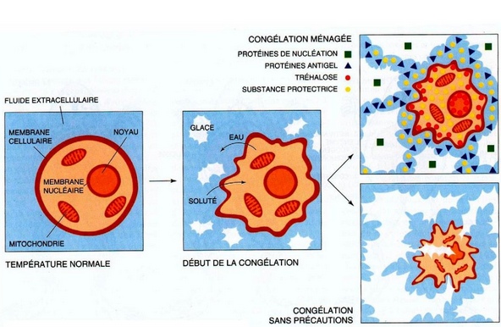
La thermogenèse

frisson : région dorso-médiane de l’hypothalamus postérieur. Contraction de courte durée, pas de mouvements répétées cycliquement des muscles.

Sans frisson : sécrétion d’hormones → adrénaline et noradrénaline (glandes surrénales) → cas de stress ou exposition brutal au froid, hormones de coup de froid
- effet vasoconstricteur
- effet métabolique ( ↑ glycogénolyse et la lipolyse)
Exposition au froid graduelle : hormones thyroïdiennes → ↑ métabolisme des mitochondrie (organes ciblés)
Thermogenèse métabolique : hormones acclimatement au froid (tissu adipeux brun)

Thermogenèse musculaire sans contraction :
- espadon : organes thermogéniques réchauffent les yeux et le cerveau

La thermolyse

Contrôle physiologique des pertes
- sudation : densité es glandes sudoripares moins forte chez les carnivores
- polypnée : brusque accélération du rythme respiratoire → la thermorégulation (chien, oiseau)

Contrôles comportementaux :
- léchage
- bain
- posture (exposition des surfaces)

Boucle de thermorégulation des endothermes

sensibilité thermique aux récepteurs périphériques de la peau

Terminaison nerveuses libres : fibres nerveuses qui transmettent l’influx vers les centres nerveux intégrateurs
Nocicepteurs : transmettent la notion du chaud et du froid
Récepteurs : renseigne les variations de température et y répondent, réponse tonique ou statique. Si variation rapide : réponse phasique ou dynamique

sensibilité thermique aux récepteurs internes (muscles et centres nerveux)

Mammifères : aire pré-otique (grand nombre de neurones sensibles à la chaleur) régule la température et l’hypothalamus (neurones sensibles au froid)
Oiseau : sensibilité de la moelle épinière régule la température

température hypothalamique augmente > température de consigne → neuronaux effecteurs de la thermolyse, - activité des systèmes neuronaux effecteurs de la thermogenèse

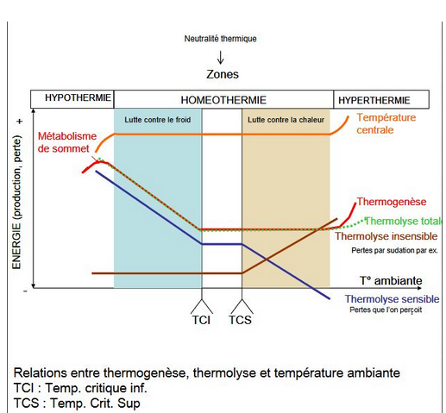

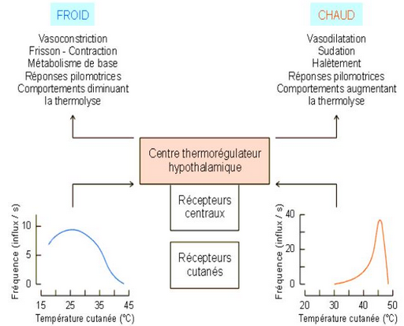

Les adaptations thermique et endothermique

Morphologies :
- isolation
  - plume de duvet : emprisonne l’air, légère, vascularisée, recouvrir toutes les surfaces, piloérection
  - fourrure : poil très dense
  - graisse
- rapport surface/volume → plus il est faible, moins de perte d’énergie
  - règle de Allen : extrémité plus courte
  - règle de Bergmann : plus trapus dans les régions froides

Anatomiques et physiologiques
- adaptations circulatoires
  - régulation circulation sanguine, vasoconstriction et vasodilatation
  - arrangements anatomiques des veines autour des artères → diminue la perte de chaleur

- échangeurs thermiques et certains hétérothermes
  - hétérothermes régionaux : pas de rayonnement solaire → production de chaleur musculaire

- adaptation au niveau moléculaire
  - oiseaux : tissus au contact des surfaces froides adaptés en possédant des acides gras insaturés (reste fluide à basse température)

Comportementales :
- choix de l’environnement
- construction de micro - environnements
- migration
- comportement spécifique

Les animaux produisent de la chaleur et émergent cette chaleur avec leur environnements

Transferts de chaleur avec l’environnement
- conduction
- rayonnement
- convection
- évaporation

balance thermique : gains et pertes de chaleur

2 types d’animaux :
- endothermes : source de chaleur est interne → répartition et compétition niches écologiques
  - homéothermes : T°C corporelle est constante
    - endohoméothermes
    - exoméothermes

- ectothermes : source de chaleur est externe
  - poïkilothermes : température varie avec l’environnement
  - hétérothermes : maintient des températures corporelles périodiquement

Torpeur : état physiologique caractérisé par une baisse de l’activité physique et une diminution du métabolisme

